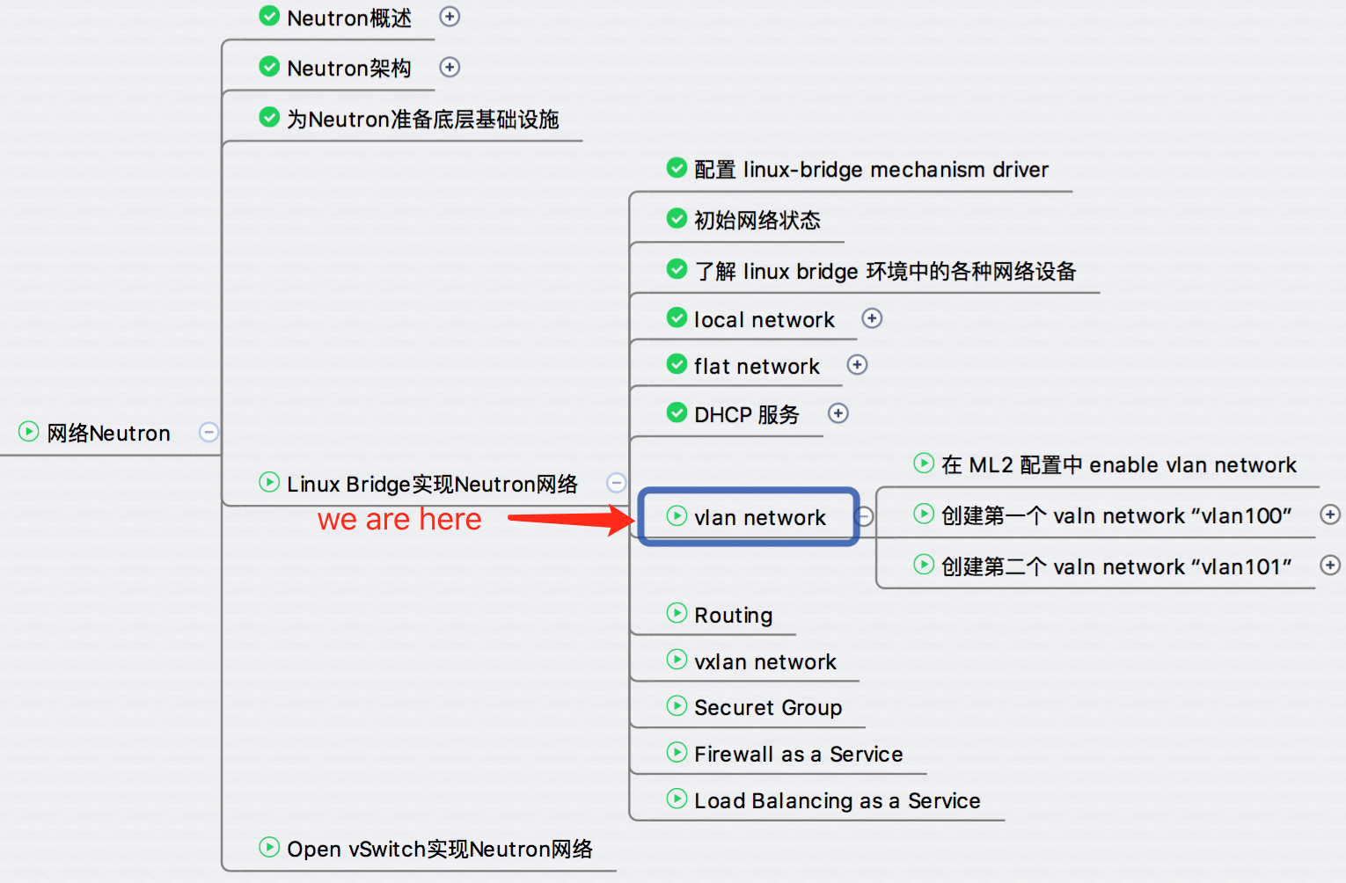

前面我们陆续学习了 Neutron local network，flat network 和 DHCP 服务，从本节将开始讨论 vlan network。

vlan network 是带 tag 的网络，是实际应用最广泛的网络类型。  
下图是 vlan100 网络的示例。

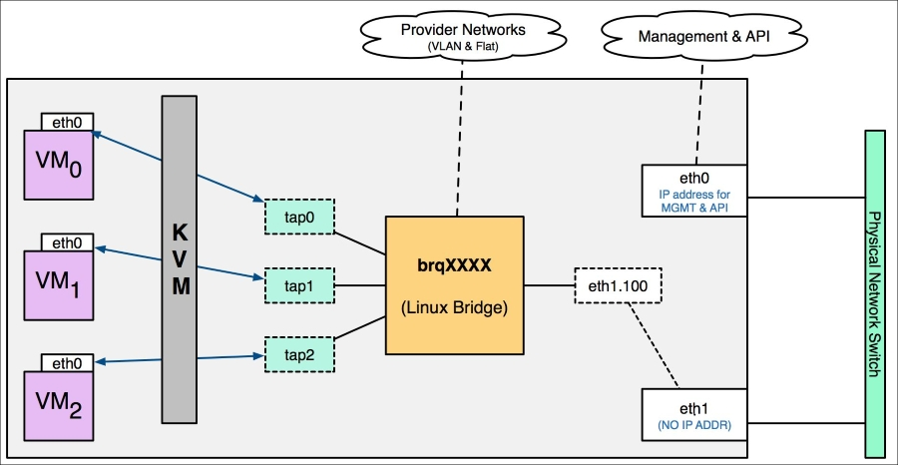

1. 三个 instance 通过 TAP 设备连接到名为 “brqXXXX” linux bridge。

2. 在物理网卡 eth1 上创建了 eth1.100 的 vlan interface，eth1.100 连接到 brqXXXX。

3. instance 通过 eth1.100 发送到 eth1 的数据包就会打上 vlan100 的 tag。

如果再创建一个 network vlan101，eth1 上会相应的创建 vlan interface eth1.101，并且连接的新的 lingux bridge “brqYYYY”。

每个 vlan network 有自己的 bridge，从而也就实现了基于 vlan 的隔离。

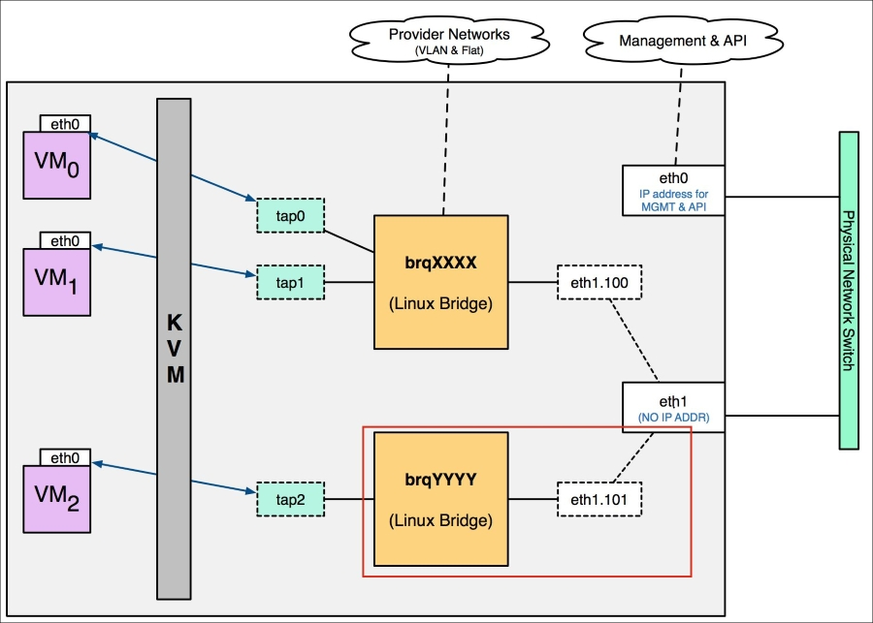

这里有一点要 **特别提醒**：

因为物理网卡 eth1 上面可以走多个 vlan 的数据，那么物理交换机上与 eth1 相连的的 port 要设置成 trunk 模式，而不是 access 模式。

下一节讨论如何在 Neutron 中配置 vlan 网络。